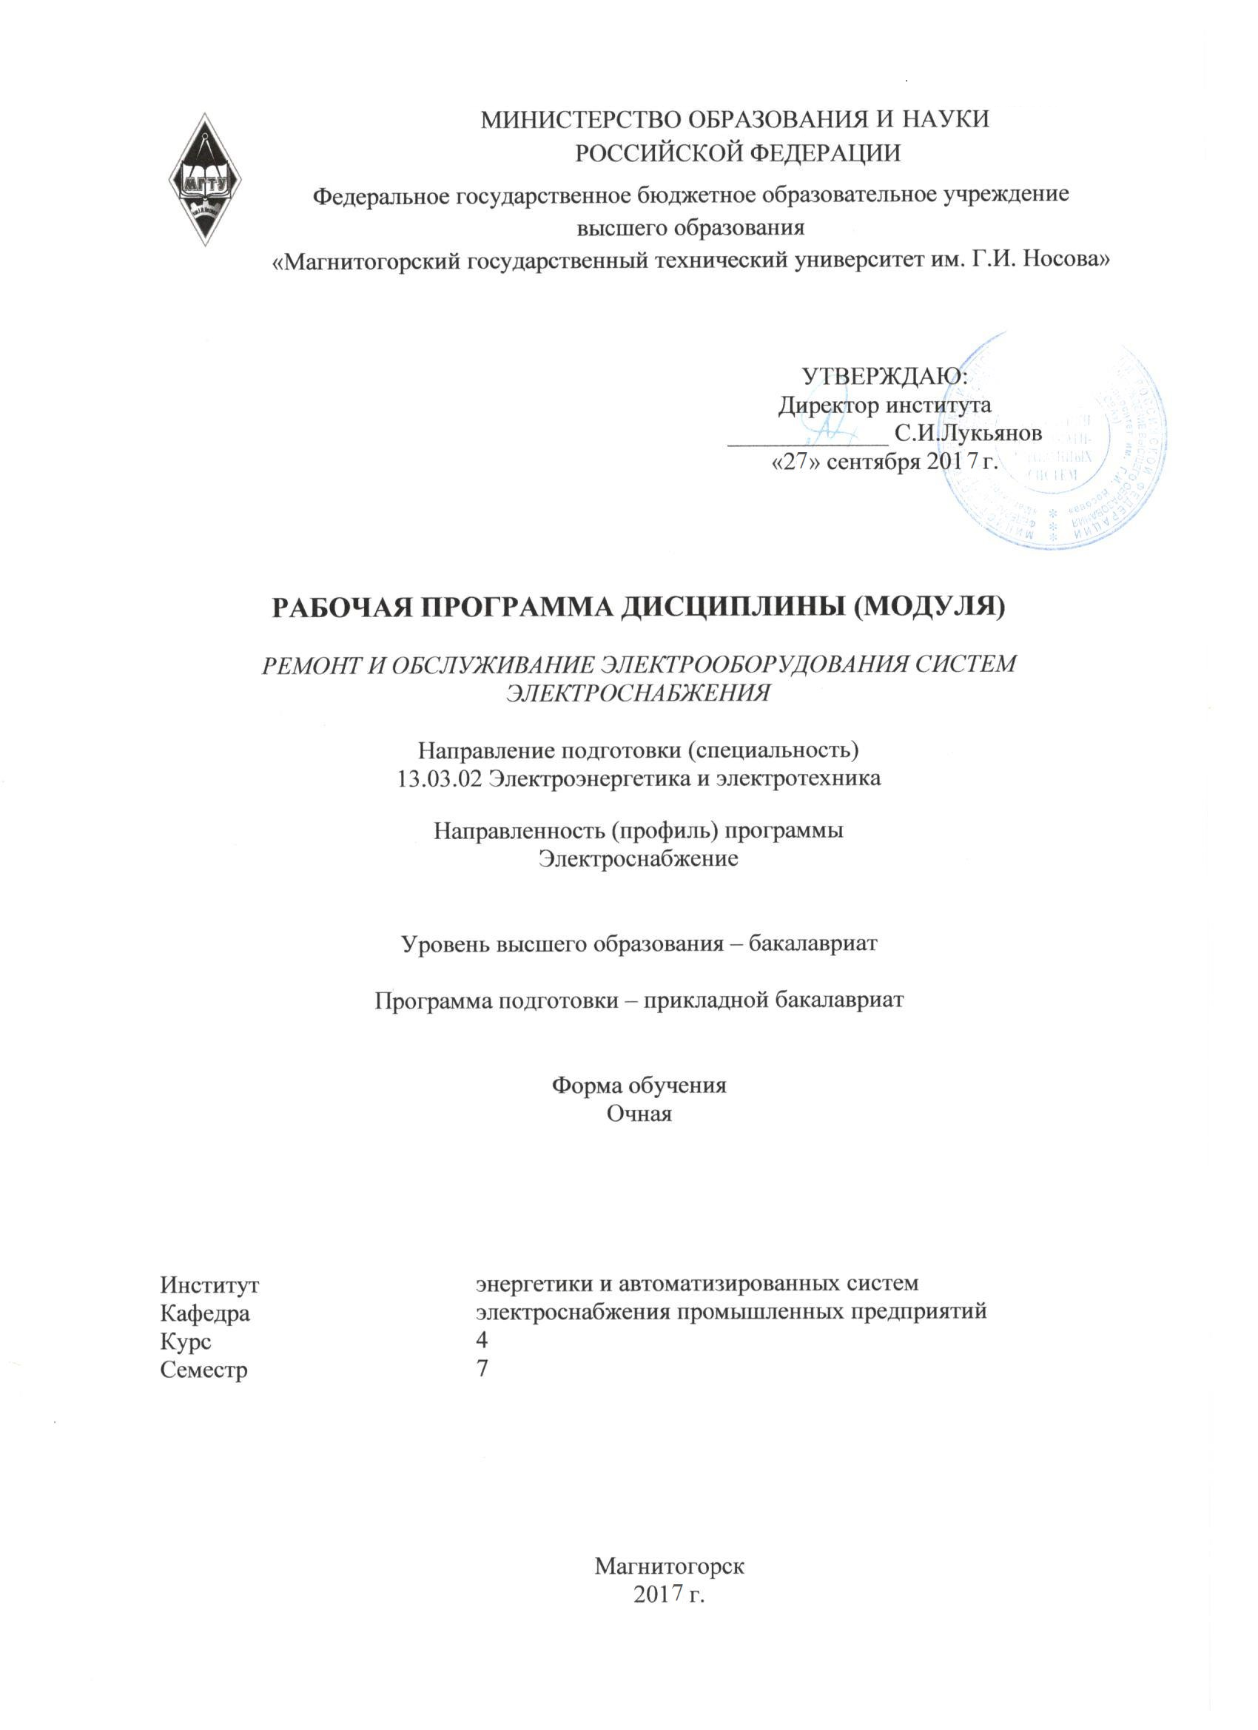
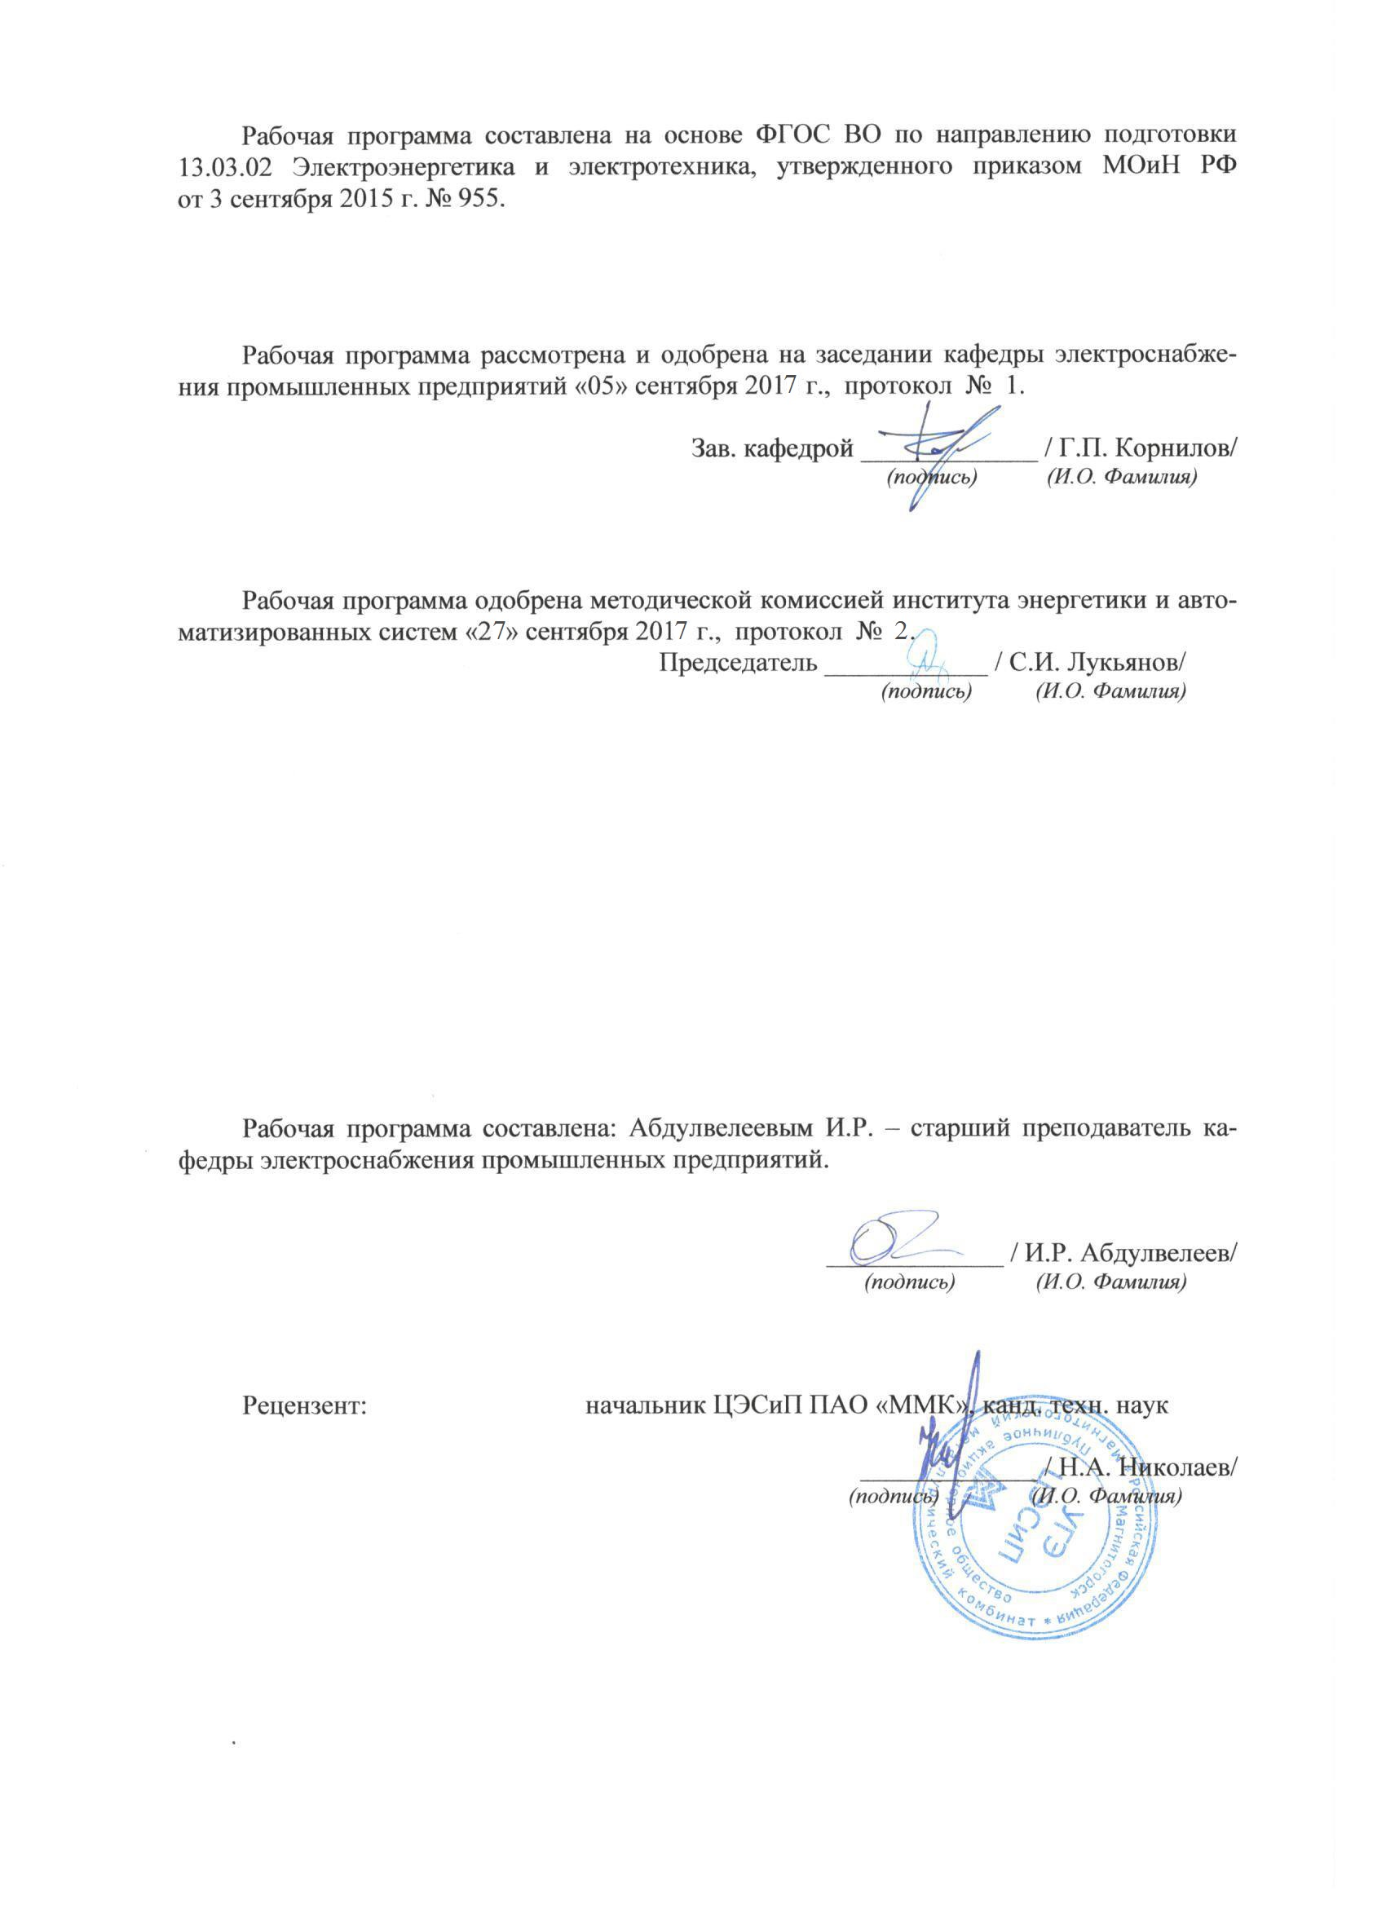
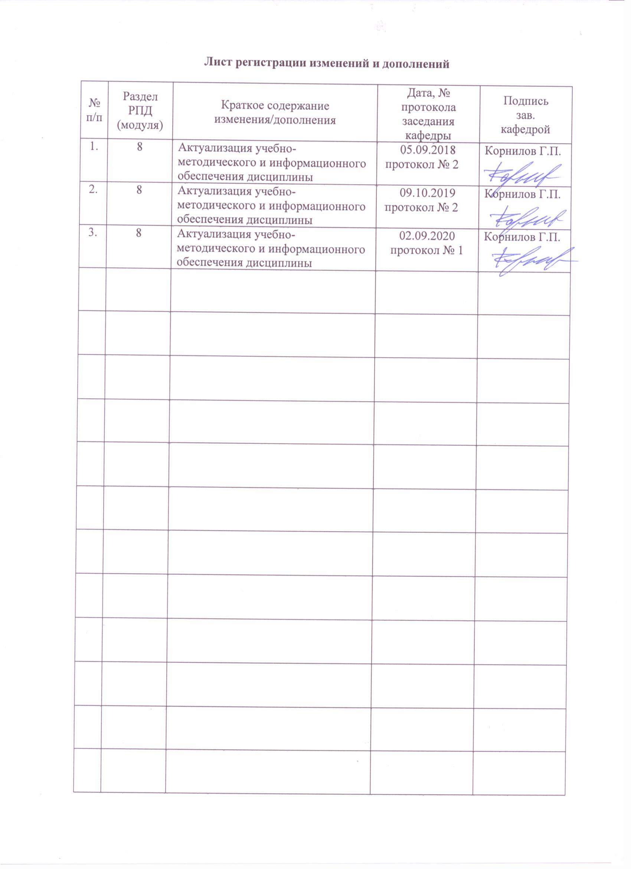
1 Цели освоения дисциплины
Целями освоения дисциплины «Ремонт и обслуживание электрооборудования систем электроснабжения» является формирование теоретических знаний и овладение организационными и техническими вопросами рациональной эксплуатации и передовыми индустриальными методами монтажа электрооборудования.

2 Место дисциплины в структуре образовательной программы подготовки аспиранта
Дисциплина «Ремонт и обслуживание электрооборудования систем электроснабжения» входит в вариативную часть образовательной программы.
Для изучения дисциплины необходимы знания, сформированные в результате изучения дисциплин «Электроэнергетические системы и сети» и «Монтаж и наладка электрических сетей».
Знания, умения и навыки, полученные при изучении данной дисциплины, будут необходимы при изучении дисциплины «Эксплуатация и монтаж систем электроснабжения», а также при подготовке к государственному экзамену и защите ВКР.

3 Компетенции, формируемые в результате освоения дисциплины и планируемые результаты обучения
В результате освоения дисциплины «Ремонт и обслуживание электрооборудования систем электроснабжения» бакалавр должен обладать следующими компетенциями:
Структурный  элемент  компетенции | Планируемые результаты обучения
ПК-5 – готовностью определять параметры оборудования объектов профессиональной деятельности
Знать | - основные правила техники безопасности при использовании средств для ремонта и обслуживания электроэнергетического и электротехнического оборудования;  - основные понятия и определения в области предремонтных испытаний и диагностики электроэнергетического и электротехнического оборудования;  - современные методы определения параметров электроэнергетического и электротехнического оборудования.
Уметь | - выделять основные условия корректного проведения ремонта и обслуживания электроэнергетического и электротехнического оборудования;  - подготавливать электрооборудование к проведению предремонтных испытаний и технической диагностики с соблюдением всех необходимых требований эксплуатации и техники безопасности;  - организовывать проведение эксплуатационных испытаний с целью определения основных параметров электрооборудования.
Владеть | - практическими навыками работы с основными техническими средствами для определения параметров как отдельно взятых элементов электрооборудования, так и электротехнических комплексов, включающих несколько взаимосвязанных объектов;  - практическими навыками работы с основными техническими средствами для проведения предремонтных испытаний и диагностики электроэнергетического и электротехнического оборудования;  - методами и навыками проведения ремонта и обслуживания электрооборудования при нестандартных условиях производства работ или организации технологического процесса.
ПК-7 – готовностью обеспечивать требуемые режимы и заданные параметры технологического процесса по заданной методике
Знать | - основные режимы работы низковольтного и высоковольтного электрооборудования;  - особенности работы низковольтного и высоковольтного электрооборудования в различных эксплуатационных и аварийных режимах;  - физические и математические зависимости параметров работы низковольтного и высоковольтного электрооборудования в различных эксплуатационных и аварийных режимах.
Уметь | - устанавливать причинно-следственные связи между параметрами технологического процесса и нормальным режимом работы электрооборудования;  - определять требуемые режимы работы низковольтного и высоковольтного электрооборудования в зависимости от условий эксплуатации и технологического процесса;  - определять номинальные и критические параметры технологического процесса в заданном эксплуатационном режиме.
Владеть | - практическими навыками расчета допустимых параметров технологического процесса;  - методиками и навыками расчета требуемых параметров электрооборудования для заданного технологического процесса;  - способами расчета требуемых параметров технологического процесса по заданной методике с учетом выбора оптимального режима эксплуатации электрооборудования.
ПК-10 Способность использовать правила техники безопасности, производственной санитарии, пожарной безопасности и нормы охраны труда
Знать | - основные понятия, термины и определения техники безопасности, производственной санитарии, пожарной безопасности и нормы охраны труда;  - основные правила техники безопасности, производственной санитарии, пожарной безопасности и нормы охраны труда при производстве работ в электроустановках напряжением до и выше 1000 В;  - правила оказания первой медицинской помощи при ожогах и электротравмах;  - полномочия и требования к квалификационным группам по электробезопасности персонала;  - основные правила проведения работ в электроустановках по наряд-допуску;  - основные способы индивидуальной и групповой защиты от поражения электрическим током и вредного воздействия электрических полей промышленной частоты.
Уметь | - выделять основные поражающие факторы при работе с электроустановками;  - организовывать производство работ в электроустановках напряжением до и выше 1000 В с соблюдением правил техники безопасности, производственной санитарии, пожарной безопасности и нормы охраны труда;  - применять знания Правил устройства электроустановок (ПУЭ), Правил технической эксплуатации электроустановок потребителей (ПТЭЭП), Правил по охране труда при эксплуатации электроустановок (ПОТЭЭ) в профессиональной деятельности.
Владеть | - способами использования индивидуальных и групповых средств защиты от поражения электрическим током и вредного воздействия электрических полей промышленной частоты;  - практическими навыками оказания первой медицинской помощи при ожогах и электротравмах;  - навыками расчета и проектирования систем электроснабжения с учетом правил техники безопасности, производственной санитарии, пожарной безопасности и норм охраны труда;  - практическими навыками составления наряд-допуска на производство работ в электроустановках;  - навыками проведения работ в электроустановках с размещением специальных знаков и плакатов.

4 Структура и содержание дисциплины (модуля)
Общая трудоемкость дисциплины составляет 3 зачетные единицы 108 акад. часа, в том числе:
– контактная работа – 55.9 акад. часов:
– аудиторная – 54 акад. часов;
– внеаудиторная –1.9 акад. час
– самостоятельная работа – 52.1 акад. часов;
– зачет – 7 семестр

Раздел/ тема  дисциплины | Семестр | Аудиторная  контактная работа  (в акад. часах) |  |  | Самостоятельная  работа (в акад. часах) | Вид самостоятельной  работы | Форма текущего контроля успеваемости и  промежуточной аттестации | Код и структурный  элемент  компетенции
Раздел/ тема  дисциплины | Семестр | лекции | лаб. работы | практич. занятия
1. Ремонт и обслуживание токоведущих частей | 37 |  |  |  |  |  |  | ПК- 5,  ПК-7, ПК-10
1.1. Ремонт и обслуживание воздуш-ных линий | 37 | 6 |  | 3/1И | 8 | 1) изучение рекомендован-ной литературы;  2) проработка лекционного материала;  3) подготовка к экспресс-опросу | Экспресс-опрос №1 | ПК- 5,  ПК-7, ПК-10
1.2. Ремонт и обслуживание кабель-ных линий | 37 | 6 |  | 3/1И | 8 | 1) изучение рекомендован-ной литературы;  2) проработка лекционного материала;  3) подготовка к защите рефе-рата. | Защита реферата | ПК- 5,  ПК-7, ПК-10
1.3. Ремонт и обслуживание шино-проводов и токопроводов | 37 | 6 |  | 3 | 10 | 1) изучение рекомендован-ной литературы; | Выполнение аудиторной контрольной работы №1 | ПК- 5,  ПК-7, ПК-10
 | 47 |  |  |  |  | 2) проработка лекционного материала;  3) подготовка к аудиторной контрольной работе №1. |  | ПК-5, ПК-7, ПК-10
Итого по разделу | 47 | 18 | - | 9/2И | 26 |  | Экспресс-опрос №2 | ПК-5, ПК-7, ПК-10
2. Ремонт и обслуживание силового электрооборудования | 47 |  |  |  |  |  |  | ПК-5, ПК-7, ПК-10
2.1. Ремонт и обслуживание защитного и коммутационного оборудования подстанции | 47 | 6 |  | 3/2И | 8,1 | 1) изучение рекомендован-ной литературы;  2) проработка лекционного материала;  3) подготовка к экспресс-опросу | Экспресс-опрос №3 | ПК-5, ПК-7, ПК-10
2.2. Ремонт и обслуживание силовых трансформаторов | 47 | 6 |  | 3/2И | 8 | 1) изучение рекомендован-ной литературы;  2) проработка лекционного материала;  3) подготовка к экспресс-опросу | Экспресс-опрос №4 | ПК-5, ПК-7, ПК-10
2.3. Ремонт и обслуживание электрических машин | 47 | 6 |  | 3/2И | 10 | 1) изучение рекомендован-ной литературы;  2) проработка лекционного материала;  3) подготовка к аудиторной контрольной работе №2. | Выполнение аудиторной контрольной работы №2 | ПК-5, ПК-7, ПК-10
Итого по разделу |  | 18 |  | 9/6И | 26,1 |  | Экспресс-опрос №5 | ПК-5, ПК-7, ПК-10
Итого за семестр | 7 | 36 | - | 18/8И | 52,1 |  |  | ПК-5, ПК-7, ПК-10
Итого по дисциплине | 7 | 36 | - | 18/8И | 52,1 |  | Зачет | ПК-5, ПК-7, ПК-10
И – в том числе, часы, отведенные на работу в интерактивной форме.

5 Образовательные и информационные технологии
Для реализации предусмотренных видов учебной работы в качестве образовательных технологий в преподавании дисциплины «Ремонт и обслуживание электрооборудования систем электроснабжения» используются традиционная и модульно-компетентностная технологии.
Передача необходимых теоретических знаний и формирование основных представлений по курсу «Ремонт и обслуживание электрооборудования систем электроснабжения» происходит с использованием мультимедийного оборудования.
Лекции проходят в традиционной форме, в форме лекций-консультаций и проблемных лекций. Теоретический материал на проблемных лекциях является результатом усвоения полученной информации посредством постановки проблемного вопроса и поиска путей его решения. На лекциях – консультациях изложение нового материала сопровождается постановкой вопросов и дискуссией в поисках ответов на эти вопросы.
При проведении практических занятий используются работа в команде и методы IT.
Самостоятельная работа обеспечивает процесс подготовки к аудиторным контрольным работам, практическим заданиям, промежуточной и итоговой аттестации.

6 Учебно-методическое обеспечение самостоятельной работы аспирантов
По дисциплине «Ремонт и обслуживание электрооборудования систем электроснабжения» предусмотрена аудиторная и внеаудиторная самостоятельная работа обучающихся.
Аудиторная самостоятельная работа студентов предполагает решение контрольных задач на практических занятиях.

Примерные аудиторные контрольные работы (АКР):

АКР №1 «Ремонт и обслуживание токоведущих частей»

Составить  технологическую карту обслуживания и ремонта | Вариант | Наименование темы
Составить  технологическую карту обслуживания и ремонта | 1 | Воздушной линии напряжением до 1000 В
Составить  технологическую карту обслуживания и ремонта | 2 | Воздушной линии напряжением 10 кВ
Составить  технологическую карту обслуживания и ремонта | 3 | Магистрального шинопровода на стойках
Составить  технологическую карту обслуживания и ремонта | 4 | Муфты соединительной на кабелях марки ААБ напряжением 10 кВ с соединением жил электрической сваркой
Составить  технологическую карту обслуживания и ремонта | 5 | Воздушной линии напряжением 110 кВ
Составить  технологическую карту обслуживания и ремонта | 6 | Муфты соединительной на кабелях марки ААБ напряжением 10 кВ с соединением жил газовой сваркой
Составить  технологическую карту обслуживания и ремонта | 7 | Концевой муфты наружной установки на железобетонной опоре
Составить  технологическую карту обслуживания и ремонта | 8 | Кабельной линии в коробах
Составить  технологическую карту обслуживания и ремонта | 9 | Кабельной линии в лотках
Составить  технологическую карту обслуживания и ремонта | 10 | Распределительных шинопроводов типа ШРА

АКР №2 «Ремонт и обслуживание силового оборудования»

Составить  технологическую карту обслуживания и ремонта | Вариант | Наименование темы
Составить  технологическую карту обслуживания и ремонта | 1 | Силового трансформатора ТМ-1000/10/0,4 кВ
Составить  технологическую карту обслуживания и ремонта | 2 | Силового трансформатора ТДТН-25000/110/10 кВ
Составить  технологическую карту обслуживания и ремонта | 3 | Элегазового выключателя ВГТ-110 кВ
Составить  технологическую карту обслуживания и ремонта | 4 | Вакуумного выключателя ВРС-10
Составить  технологическую карту обслуживания и ремонта | 5 | Асинхронного двигателя ДАЗО-10 кВ / 630 кВт
Составить  технологическую карту обслуживания и ремонта | 6 | Конденсаторной установки УКРМ-10,5-100
Составить  технологическую карту обслуживания и ремонта | 7 | Воздушного выключателя ВВБ-110 кВ
Составить  технологическую карту обслуживания и ремонта | 8 | Силового трансформатора ТДН-16000/110/35 кВ
Составить  технологическую карту обслуживания и ремонта | 9 | Асинхронного двигателя АИР-0,4 кВ / 160 кВт
Составить  технологическую карту обслуживания и ремонта | 10 | Двигателя постоянного тока (НВ) 4ПН200 - 440 В / 60 кВт

7 Оценочные средства для проведения промежуточной аттестации
а) Планируемые результаты обучения и оценочные средства для проведения промежуточной аттестации:

Структурный элемент  компетенции | Планируемые результаты обучения | Оценочные средства
ПК-5 – Готовность определять параметры оборудования объектов профессиональной деятельности
Знать | - основные правила техники безопасности при использовании средств для ремонта и обслуживания электроэнергетического и электротехнического оборудования;  - основные понятия и определения в области предремонтных испытаний и диагностики электроэнергетического и электротехнического оборудования;  - современные методы определения параметров электроэнергетического и электротехнического оборудования. | Перечень теоретических вопросов к зачёту:  1. Параметры силовых кабелей.  2. Характеристика кабельных сооружений.  3. Виды и характер повреждений кабельных линий.  4. Импульсные искатели повреждения.  5. Зондирующие импульсы.  6. Прожигание изоляции от источника постоянного напряжения.  7. Прожигание изоляции на переменном напряжении.  8. Передвижные установки для прожигания изоляции.  9. Ремонт защитных покровов кабеля.  10. Ремонт токопроводящих жил.  Методические рекомендации для подготовки к зачету  Подготовка к промежуточной аттестации (зачету) по дисциплине заключается в самостоятельной детальной проработке лекционного материала и материала, вынесенного на самостоятельное изучение с использованием рекомендуемой основной и дополнительной литературы. Рекомендуется производить подготовку систематически, используя все время, предусмотренное учебным планом для самостоятельной работы.
Уметь | - выделять основные условия корректного проведения ремонта и обслуживания электроэнергетического и электротехнического оборудования;  - подготавливать электрооборудование к проведению предремонтных испытаний и технической диагностики с соблюдением всех необходимых требований эксплуатации и техники безопасности;  - организовывать проведение эксплуатационных испытаний с целью определения основных параметров электрооборудования. | Примерные вопросы для расчётного задания и практические задания к зачёту:  - Начертите структурную схему управления электромонтажным производством и объясните ее.  - Приведите перечень технической документации регламентирующей производство электромонтажных работ.  - Каковы общие условия производства электромонтажных работ?  - Начертите сетевой график планирования электромонтажных работ и объясните принцип его построения.  - Назовите материалы и изделия, которые применяются при выполнении электро-монтажных работ.  - Напишите о назначении заземляющих устройств и дайте определения терминов, относящихся к элементам заземляющих устройств в электрических установках.  - Дайте классификацию заземляющих устройств и напишите технологию их монтажа.  - Какие механизмы и машины применяются при монтаже заземлителей?  - Напишите об особенностях монтажа внутренних электрических сетей. Как выбирают способ прокладки, марку и площадь поперечного сечения провода?  - Какие марки проводов применяются в электропроводках?  - Какие бывают кабели, их классификация и маркировка?  - Напишите о технологии прокладки кабелей внутри и вне зданий.  - Какие способы соединения и оконцевания кабелей Вы знаете?  - Особенности монтажа опор, изоляторов, проводов и тросов. Как осуществляется натяжка проводов?  - Сколько стадий предусматривается при монтаже распределительных устройств? Напишите о них.  - В какой последовательности проверяют работу разъединителей?  - Какие существуют способы соединения прямоугольных шин распределительных устройств?  - Дайте понятие шинопровода (до 1000 В) и его назначение.  - Назовите типы шинопроводов. Из каких секций они комплектуются?  - Назначение шинопроводов и токопроводов (выше 1000 В). Где они применяются?  - Особенности монтажа шинопроводов и токопроводов (выше 1000 В).  - Требования, предъявляемые к монтажу систем освещения. Как монтируют установочные изделия и светильники?  - Напишите о технологии монтажа пускорегулирующих аппаратов и устройств.  - Какие работы входят в монтаж силовых трансформаторов?  - Как происходит приемка, хранение, наружный и внутренний осмотр силовых трансформаторов?  - Напишите о технологии монтажа трансформаторов.  - Перечислите основные технологические операции монтажа электрических машин.  - Технология монтажа электрических машин малой мощности.  - Напишите о выверке установки электродвигателя при разных способах соединения.
Владеть | - практическими навыками работы с основными техническими средствами для определения параметров как отдельно взятых элементов электрооборудования, так и электротехнических комплексов, включающих несколько взаимосвязанных объектов;  - практическими навыками работы с основными техническими средствами для проведения предремонтных испытаний и диагностики электроэнергетического и электротехнического оборудования;  - методами и навыками проведения ремонта и обслуживания электрооборудования при нестандартных условиях производства работ или организации технологического процесса. | Примерный перечень тем рефератов:  1. Импульсные искатели повреждения кабельных линий.  2. Передвижные установки для прожигания изоляции кабельных линий  3. Ремонт защитных покровов и металлических оболочек кабеля.  5. Изготовление концевых муфт из термоусаживаемых материалов.  6. Ненормальное гудение трансформатора. Акустический контроль трансформатора.  7. Испытание бака с охладителями гидравлическим давлением.  8. Сушка трансформаторов.  9. Центровка электрических машин.  10. Вибрация электрических машин. Причины и способы устранения.  Методические рекомендации по написанию и защите рефератов  Реферат по дисциплине ««Ремонт и обслуживание электрооборудования систем электроснабжения» представляет собой самостоятельный анализ информационных источников по определенной теме. Реферат должен включать в себя титульный лист, содержание, введение, основную часть, заключение, список источников. В список должны включаться только те источники, которые были использованы при написании реферата. На каждый источник должны быть ссылки по тексту.  Тема реферата задается ведущим преподавателем дисциплины или предлагается аспирантом самостоятельно и согласуется с преподавателем. Тема должна быть посвящена одной из актуальных проблем в российской или мировой электроэнергетике. Реферат предварительно сдается на проверку преподавателю. При отсутствии замечаний в течение семестра проводится защита в форме собеседования. Дата защиты назначается преподавателем.
  4. Ремонт многогранных и композитных опор ВЛ.
ПК-7 – Готовность обеспечивать требуемые режимы и заданные параметры технологического процесса по заданной методике
Знать | - основные режимы работы низковольтного и высоковольтного электрооборудования;  - особенности работы низковольтного и высоковольтного электрооборудования в различных эксплуатационных и аварийных режимах;  - физические и математические зависимости параметров работы низковольтного и высоковольтного электрооборудования в различных эксплуатационных и аварийных режимах. | Перечень теоретических вопросов к зачёту:  - Ремонт соединительных муфт.  - Ремонт кабельных линий 0,38…10 кВ.  - Изготовление концевых муфт из термоусаживаемых материалов.  - Признаки неисправности работы трансформаторов в эксплуатации.  - Проверка группы соединения обмоток трехфазных трансформаторов и полярности выводов однофазных трансформаторов.  - Измерение тангенса угла диэлектрических потерь обмоток и вводов.  - Испытание трансформаторного масла.  - Периодичность текущих и капитальных ремонтов силовых трансформаторов.  Методические рекомендации для подготовки к зачету  Подготовка к промежуточной аттестации (зачету) по дисциплине заключается в самостоятельной детальной проработке лекционного материала и материала, вынесенного на самостоятельное изучение с использованием рекомендуемой основной и дополнительной литературы. Рекомендуется производить подготовку систематически, используя все время, предусмотренное учебным планом для самостоятельной работы.
Уметь | - устанавливать причинно-следственные связи между параметрами технологического процесса и нормальным режимом работы электрооборудования;  - определять требуемые режимы работы низковольтного и высоковольтного электрооборудования в зависимости от условий эксплуатации и технологического процесса;  - определять номинальные и критические параметры технологического процесса в заданном эксплуатационном режиме. | Примерные вопросы для расчётного задания и практические задания к зачёту:  - Какими приспособлениями пользуются монтажники при снятии шкивов, полумуфт, шестерен и при снятии и насадке подшипников качения?  - Как и чем выверяют положение валов электродвигателя и вращаемой им машины?  - Назовите способы сушки изоляции обмоток электродвигателей.  - Особенности монтажа электрических машин мощностью более 1000 кВт.  - Какие операции выполняют перед монтажом погружного электронасоса?  - Назовите основные этапы наладочных работ.  - Начертите структурную схему участка наладочных работ. v  - Каков объем работ по наладке пускозащитной аппаратуры перед вводом в эксплуатацию?  - Какие методы определения мест повреждений на кабельных линиях Вы знаете?  - Как испытывают опорную и подвесную изоляции повышенным напряжением?  - Какие испытания проводят при приемке смонтированного электродвигателя в эксплуатацию?  - Какими методами можно определить маркировку выводных концов асинхронных электродвигателей?  - Как контролируют загрузку и температуру электродвигателей?  - Что входит в объем испытаний после ремонта асинхронных электродвигателей и машин постоянного тока?  - Напишите об основных принципах организации наладочных работ.  - Какие аппараты и приборы используются при наладочных работах?  - Напишите о профилактических испытаниях изоляции электрооборудования.  - Какие методы испытания наиболее эффективны для определения степени влажности изоляции?  - Какие виды испытаний необходимы при эксплуатации и ремонте электрооборудования?  - Какие элементы входят в схему замещения изоляции, и какое. свойство диэлектрика характеризует каждый из них?  - В чем заключается физический смысл коэффициента абсорбции?  - Какие особенности необходимо учитывать при измерении сопротивления изоляции мегомметром?  - Когда применяют методы «емкость-частота», «емкость- время»?  - В чем особенности нахождения тангенса угла диэлектрических потерь?  - Почему испытание повышенным напряжением считают основным для диэлектриков?  - Перечислите особенности испытания изоляции повышенным переменным напряжением.  - В каких случаях целесообразно испытывать изоляцию повышенным выпрямленным напряжением?  - Для чего проводят пусконаладочные испытания аппаратуры напряжением до 1 кВ?  - Каков объем работ по наладке пускозащитной аппаратуры перед вводом в эксплуатацию?  - Перечислите особенности проверки автоматических выключателей.
Владеть | - практическими навыками расчета допустимых параметров технологического процесса;  - методиками и навыками расчета требуемых параметров электрооборудования для заданного технологического процесса;  - способами расчета требуемых параметров технологического процесса по заданной методике с учетом выбора оптимального режима эксплуатации электрооборудования. | Примеры заданий к экспресс-опросу №1  1) Назовите основные параметры силовых кабелей.  2) Приведите методику ОМП воздушных линий.  3) Приведите характеристику кабельных сооружений.  4) Приведите методику ОМП кабельных линий.  5) Назовите профилактические мероприятия по повышению надежности кабельных и воздушных линий.  6) Приведите методику и основные этапы прожигания изоляции кабельных линий постоянным током.  7) Назовите основные виды и повреждения кабельных и воздушных линий.  8) Приведите методику и основные этапы прожигания изоляции кабельных линий переменным током.
ПК-10 – Способность использовать правила техники безопасности, производственной санитарии, пожарной безопасности и нормы охраны труда
Знать | - основные понятия, термины и определения техники безопасности, производственной санитарии, пожарной безопасности и нормы охраны труда;  - основные правила техники безопасности, производственной санитарии, пожарной безопасности и нормы охраны труда при производстве работ в электроустановках напряжением до и выше 1000 В;  - правила оказания первой медицинской помощи при ожогах и электротравмах;  - полномочия и требования к квалификационным группам по электробезопасности персонала;  - основные правила проведения работ в электроустановках по наряд-допуску;  - основные способы индивидуальной и групповой защиты от поражения электрическим током и вредного воздействия электрических полей промышленной частоты. | Перечень теоретических вопросов к зачёту:  - Объем ремонтных работ на силовых трансформаторах.  - Сушка трансформаторов.  - Определение направления вращения ротора электродвигателя.  - Определение рабочих характеристик АД.  - Проверка правильности маркировки выводов и полярности обмоток АД.  - Разборка и сборка электродвигателей.  - Центровка электрических машин с исполнительными механизмами.  - Сушка изоляции электрических машин.  Методические рекомендации для подготовки к зачету  Подготовка к промежуточной аттестации (зачету) по дисциплине заключается в самостоятельной детальной проработке лекционного материала и материала, вынесенного на самостоятельное изучение с использованием рекомендуемой основной и дополнительной литературы. Рекомендуется производить подготовку систематически, используя все время, предусмотренное учебным планом для самостоятельной работы.
Уметь | - выделять основные поражающие факторы при работе с электроустановками;  - организовывать производство работ в электроустановках напряжением до и выше 1000 В с соблюдением правил техники безопасности, производственной санитарии, пожарной безопасности и нормы охраны труда;  - применять знания Правил устройства электроустановок (ПУЭ), Правил технической эксплуатации электроустановок потребителей (ПТЭЭП), Правил по охране труда при эксплуатации электроустановок (ПОТЭЭ) в профессиональной деятельности. | Примерные вопросы для расчётного задания и практические задания к зачёту:  - Каковы объем и последовательность наладки магнитных пускателей?  - Перечислите основные типы тепловых реле и требования, предъявляемые к ним.  - В чем особенность настройки тепловых реле типов ТРП, ТРН и РТЛ?  - Перечислите типы испытательных стендов, основные этапы проверки и регулирования тепловых реле (расцепителей) на них.  - Напишите об устройстве встроенной температурной защиты (УВТЗ) и особенностях его наладки.  - В чем заключается наладка средств автоматизации?  - Объясните, чем статическая наладка отличается от динамической?  - Что относят к объектам управления и в чем их различие?  - Какие виды переходных процессов в системах автоматического регулирования наиболее распространены и чем они определяются?  - Как выбрать параметры настройки регулирующего прибора по динамической характеристике объекта управления?  - В чем заключается наладка двухпозиционных регуляторов?  - Чем отличаются регуляторы непрерывного и импульсного действия?  - В чем заключается наладка регуляторов непрерывного и импульсного действия? •  - Как выполняют статическую наладку регуляторов?  - Изложите методику динамической наладки системы автоматического регулирования по изменению регулирующего воздействия на объект управления.  - Как выбирают образцовые приборы для проверки работоспособности контролируемых приборов?  - Какие существуют виды поверок средств измерения?  - Кто устанавливает сроки между проверками? Могут ли быть они изменены?  - Как оформляют результаты поверок?  - Что называют условной единицей эксплуатации?  - Как определить, сколько потребуется электриков для электротехнической службы предприятия?  - Как определить число инженерно-технических работников для электротехнической службы предприятия?  - Каковы особенности организации эксплуатации электрических сетей?  - Какие задачи решаются при эксплуатации электрохозяйства?  - Каковы основные функции лица, ответственного за эксплуатацию электрохозяйства?  - Назовите правила приемки электроустановок в эксплуатацию.  - На каком основании делают вывод о пригодности или непригодности прибора к эксплуатации?  - Какие требования предъявляют к кабельным линиям электропередачи?  - Напишите об эксплуатации кабельных линий.  - Как определяют максимальные токовые нагрузки?
Владеть | - способами использования индивидуальных и групповых средств защиты от поражения электрическим током и вредного воздействия электрических полей промышленной частоты;  - практическими навыками оказания первой медицинской помощи при ожогах и электротравмах;  - навыками расчета и проектирования систем электроснабжения с учетом правил техники безопасности, производственной санитарии, пожарной безопасности и норм охраны труда;  - практическими навыками составления наряд-допуска на производство работ в электроустановках;  - навыками проведения работ в электроустановках с размещением специальных знаков и плакатов. | Примеры заданий к экспресс-опросу №2  1) Приведите основные этапы транспортировки и разгрузки силовых трансформаторов.  2) Приведите методику разборки и сборки электродвигателей.  3) Приведите методику испытания и включения силового трансформатора в сеть.  4) Приведите методику сушки обмоток электрических машин.  5) Опишите методику измерения тангенса угла диэлектрических потерь обмоток и вводов трансформатора.  6) Приведите методику измерения вибрации электрических машин.  7) Опишите способы испытания обмоток повышенным напряжением.  8) Приведите методику определения направления вращения электродвигателя.

б) Порядок проведения промежуточной аттестации, показатели и критерии оценивания:

Для получения зачета по дисциплине бакалавр должен показать знания, умения и навыки по использованию и внедрению результатов научно-исследовательской деятельности, разработке новых методов исследования, применению методов математического и IT-моделирования, разработке и использованию мероприятий по обеспечению энергоэффективности при управлении режимами объектов электроэнергетики и электроснабжения в нормальных и аварийных ситуациях.

Зачёт по данной дисциплине проводится в устной форме по экзаменационным билетам, каждый из которых включает 2 теоретических вопроса.

Показатели и критерии оценивания зачёта:

– «зачтено» – обучающийся демонстрирует высокий или средний уровень сформированности компетенций: основные знания, умения освоены, но допускаются незначительные ошибки, неточности, затруднения при аналитических операциях, переносе знаний и умений на новые, нестандартные ситуации;

– «не зачтено» – обучающийся демонстрирует знания не более 20% теоретического материала, допускает существенные ошибки, не может показать интеллектуальные навыки решения простых задач.

8 Учебно-методическое и информационное обеспечение дисциплины
а) Основная литература:
1. Малафеев, А. В. Организация эксплуатации и ремонта электроэнергетического оборудования : учебное пособие / А. В. Малафеев ; МГТУ. - Магнитогорск : МГТУ, 2018. - 1 электрон. опт. диск (CD-ROM). - Загл. с титул. экрана. - URL: https://magtu.informsystema.ru/uploader/fileUpload?name=3773.pdf&show=dcatalogues/1/1527872/3773.pdf&view=true (дата обращения: 14.05.2020). - Макрообъект. - Текст : электронный. - Сведения доступны также на CD-ROM.

б) Дополнительная литература:
1. Полищук, В. И. Эксплуатация, диагностика и ремонт электрооборудования : учебное пособие / В. И. Полищук. — Москва : ИНФРА-М, 2020. — 203 с. : ил. — (Высшее образование: Бакалавриат). - ISBN 978-5-16-015510-4. - Текст : электронный. - URL: https://znanium.com/catalog/product/1039250 (дата обращения: 17.09.2020). – Режим доступа: по подписке.
2. Суворин, А.В. Монтаж и эксплуатация электрооборудования систем электроснабжения : учеб. пособие / А.В. Суворин. - Красноярск : Сиб. федер. ун-т, 2018. - 400 с. - ISBN 978-5-7638-3813-8. - Текст : электронный. - URL: https://znanium.com/catalog/product/1032101 (дата обращения: 17.09.2020). – Режим доступа: по подписке.
3. Хорольский, В. Я. Эксплуатация систем электроснабжения : учеб. пособие / В.Я. Хорольский, М.А. Таранов. — Москва : ИНФРА-М, 2019. — 288 с. — (Высшее образование: Бакалавриат). - ISBN 978-5-16-014457-3. - Текст : электронный. - URL: https://znanium.com/catalog/product/983549 (дата обращения: 17.09.2020). – Режим доступа: по подписке.
4. Эксплуатация линий распределительных сетей систем электроснабжения: Учебное пособие / Привалов Е.Е., Ефанов А.В., Ястребов С.С. - Ставрополь:СтГАУ - "Параграф", 2018. - 168 с.: ISBN. - Текст : электронный. - URL: https://znanium.com/catalog/product/976989 (дата обращения: 17.09.2020). – Режим доступа: по подписке.
5. Лаврентьев В.М., Эксплуатация, техническое обслуживание и ремонт ВЛ 110 - 1150 кВ : учебно-практическое пособие / Лаврентьев В.М. - М. : Издательский дом МЭИ, 2019. - ISBN 978-5-383-01242-0 - Текст : электронный // ЭБС "Консультант студента" : [сайт]. - URL : https://www.studentlibrary.ru/book/ISBN9785383012420.html (дата обращения: 17.09.2020). - Режим доступа : по подписке.
6. Шонин Ю.П., Монтаж, техническое обслуживание и ремонт силовых масляных трансформаторов / Шонин Ю.П. - М. : Издательский дом МЭИ, 2017. - ISBN 978-5-383-01211-6 - Текст : электронный // ЭБС "Консультант студента" : [сайт]. - URL : https://www.studentlibrary.ru/book/ISBN9785383012116.html (дата обращения: 17.09.2020). - Режим доступа : по подписке.
7. Полуянович, Н. К. Монтаж, наладка, эксплуатация и ремонт систем электроснабжения промышленных предприятий : учебное пособие / Н. К. Полуянович. — 5-е изд., стер. — Санкт-Петербург : Лань, 2019. — 396 с. — ISBN 978-5-8114-1201-3. — Текст : электронный // Лань : электронно-библиотечная система. — URL: https://e.lanbook.com/book/112060 (дата обращения: 17.09.2020). — Режим доступа: для авториз. пользователей.
8. Журнал «Вестник ЮУрГУ. Серия «Энергетика» https://vestnik.susu.ru/power/issue/archive

в) Методические указания:
1. Лаврентьев В.М., Эксплуатация, техническое обслуживание и ремонт ВЛ 110 - 1150 кВ : учебно-практическое пособие / Лаврентьев В.М. - М. : Издательский дом МЭИ, 2019. - ISBN 978-5-383-01242-0 - Текст : электронный // ЭБС "Консультант студента" : [сайт]. - URL : https://www.studentlibrary.ru/book/ISBN9785383012420.html (дата обращения: 17.09.2020). - Режим доступа : по подписке.

г) Программное обеспечение и Интернет-ресурсы:

Перечень программного обеспечения:
Наименование ПО | № договора | Срок действия лицензии
MS Windows 7 | Д-1227 от 08.10.2018  Д-757-17 от 27.06.2017 | 11.10.2021  27.07.2018
MS Office 2007 | № 135 от 17.09.2007 | бессрочно
FAR Manager | свободно распространяемое | бессрочно
7Zip | свободно распространяемое | бессрочно
Linux Calculate | свободно распространяемое ПО | бессрочно
Calculate Linux Desktop Xfce | свободно распространяемое ПО | бессрочно

Список Интернет-ресурсов, доступ к которым при регистрации обеспечен с любого компьютера:
- Федеральный институт промышленной собственности : сайт РОСПАТЕНТА / ФИПС. – Москва : ФИПС, 2009 – . – URL: http://www1.fips.ru/ (дата обращения: 18.09.2020). – Режим доступа: свободный. – Текст: электронный.
- Российский индекс научного цитирования (РИНЦ) : национальная библиографическая база данных научного цитирования. – Текст: электронный // eLIBRARY.RU : научная электронная библиотека : сайт. – Москва, 2000 – . – URL: https://elibrary.ru/project_risc.asp (дата обращения: 18.09.2020). – Режим доступа: для зарегистрир. пользователей.
- Академия Google (Google Scholar) : поисковая система : сайт. – URL: https://scholar.google.ru/ (дата обращения: 18.09.2020). – Режим доступа: для зарегистрир. пользователей. – Текст: электронный.
- Единое окно доступа к информационным ресурсам : электронная библиотека : сайт / ФГАУ ГНИИ ИТТ "ИНФОРМИКА". – Москва, 2005. – . –URL: http://window.edu.ru/ (дата обращения: 18.09.2020). – Режим доступа: свободный. – Текст: электронный.
- East View Information Services : Электронная база периодических изданий / ООО «ИВИС. – URL: https://dlib.eastview.com/ (дата обращения: 18.09.2020). – Режим доступа: по подписке. – Текст: электронный.
- Российская Государственная библиотека. Каталоги : сайт / Российская государственная библиотека. – Москва : РГБ, 2003 – . URL: https://www.rsl.ru/ru/4readers/catalogues/ (дата обращения: 18.09.2020). – Режим доступа: свободный. – Текст: электронный.
- Электронная библиотека МГТУ им. Г. И. Носова. – URL: http://magtu.ru:8085/marcweb2/Default.asp (дата обращения: 18.09.2020). – Режим доступа: для зарегистрир. пользователей (вход с внешней сети по логину и паролю). – Текст: электронный.
- Экономика. Социология. Менеджмент : Федеральный образовательный портал : сайт. – URL: http://ecsocman.hse.ru/ (дата обращения: 18.09.2020). – Режим доступа: свободный. – Текст: электронный.
- Университетская информационная система РОССИЯ : научная электронная библиотека : сайт / НИВЦ ; Экономический факультет МГУ. – Москва : НИВЦ, 1997 – . – URL: https://uisrussia.msu.ru (дата обращения: 18.09.2020). – Режим доступа: свободный. – Текст: электронный.
- Web of science : Международная наукометрическая реферативная и полнотекстовая база данных научных изданий : сайт. – URL: http://webofscience.com (дата обращения: 18.09.2020). – Режим доступа: для зарегистрир. пользователей (вход по IP-адресам вуза). – Текст: электронный.
- Scopus : Международная реферативная и полнотекстовая справочная база данных научных изданий : сайт. – URL: http://scopus.com (дата обращения: 18.09.2020). – Режим доступа: для зарегистрир. пользователей (вход по IP-адресам вуза). – Текст: электронный.
- Springer Journals : Международная база полнотекстовых журналов : сайт. – URL: http://link.springer.com/ (дата обращения: 18.09.2020). – Режим доступа: для зарегистрир. пользователей (вход по IP-адресам вуза). – Текст: электронный.
- Springer Protocols : Международная коллекция научных протоколов по различным отраслям знаний : сайт. – URL: http://www.springerprotocols.com/ (дата обращения: 18.09.2020). – Режим доступа: для зарегистрир. пользователей (вход по IP-адресам вуза). – Текст: электронный.
- SpringerMaterials : Международная база научных материалов в области физических наук и инжиниринга : сайт. – URL: http://materials.springer.com/ (дата обращения: 18.09.2020). – Режим доступа: для зарегистрир. пользователей (вход по IP-адресам вуза). – Текст: электронный.
- Springer Reference : Международная база справочных изданий по всем отраслям знаний: сайт. – URL: http://www.springer.com/references (дата обращения: 18.09.2020). – Режим доступа: для зарегистрир. пользователей (вход по IP-адресам вуза). – Текст: электронный.
- zbMATH : Международная реферативная база данных по чистой и прикладной математике : сайт. – URL: http://zbmath.org/ (дата обращения: 18.09.2020). – Режим доступа: для зарегистрир. пользователей (вход по IP-адресам вуза). – Текст: электронный.
- Springer Nature : Международная реферативная и полнотекстовая справочная база данных научных изданий : сайт. – URL: https://www.nature.com/siteindex (дата обращения: 18.09.2020). – Режим доступа: для зарегистрир. пользователей. – Текст: электронный.
- Архив научных журналов : сайт / Национальный электронно-информационный концорциум. – Москва : НЭИКОН, 2013 – . – URL: https://archive.neicon.ru/xmlui/ (дата обращения: 18.09.2020). – Режим доступа: для зарегистрир. пользователей (вход по IP-адресам вуза). – Текст: электронный.
- eLIBRARY.RU : научная электронная библиотека : сайт. – Москва, 2000 – . – URL: https://elibrary.ru (дата обращения: 09.01.2018). – Режим доступа: для зарегистрир. пользователей. – Текст: электронный.
- РУКОНТ : национальный цифровой ресурс : межотраслевая электронная библиотека : сайт / консорциум «КОТЕКСТУМ». – Сколково, 2010 – . – URL: https://rucont.ru (дата обращения: 18.09.2020). – Режим доступа: для авториз. пользователей. – Текст: электронный.
- ТАСС : информационное агентство России : [сайт]. – Москва, 1999 – . – Обновляется в течение суток. – URL: http://tass.ru (дата обращения: 18.09.2020). – Текст : электронный.
- Правительство Российской Федерации : официальный сайт. – Москва. – Обновляется в течение суток. – URL: http://government.ru (дата обращения: 18.09.2020). – Текст : электронный.
- Abb.ru : Официальный сайт группы компаний ABB Россия [Электронный ресурс]. – Режим доступа: http://www.abb.ru, свободный. – Загл. с экрана.
- Elektrozavod.ru : Официальный сайт Уфимского завода «Электроаппарат» [Электронный ресурс]. – Уфа. – Режим доступа: http://www.elektrozavod.ru/reports/ea, свободный. – Загл. с экрана.
- Stps.ru : Официальный сайт ООО «Стройподстанции» [Электронный ресурс]. – М. – Режим доступа: http://www.stps.ru, свободный. – Загл. с экрана.
- Siemens.com : Официальный сайт компании Siemens [Электронный ресурс]. – Режим доступа: https://new.siemens.com/ru/ru.html, свободный. – Загл. с экрана.
- Schneider-electric.com : Официальный сайт компании Schneider Electric [Электронный ресурс].– Режим доступа: https://www.se.com/ru/ru/, свободный. – Загл. с экрана.
- Magtu.ru : Официальный сайт ФГБОУ ВПО «МГТУ им. Г.И. Носова» [Электронный ресурс].– Режим доступа: . http://www.magtu.ru, свободный. – Загл. с экрана.
- Mmk.ru : Официальный сайт ОАО «Магнитогорский металлургический комбинат» [Электронный ресурс].– Режим доступа: . http://www.mmk.ru, свободный. – Загл. с экрана.

9 Материально-техническое обеспечение дисциплины (модуля)
В соответствии с учебным планом по дисциплине «Ремонт и обслуживание электрооборудования систем электроснабжения» предусмотрены следующие виды занятий: лекции, практические занятия, самостоятельная работа, консультации (столбец ВНКР) и зачет.

Тип и название аудитории | Оснащение аудитории
Учебные аудитории для проведения занятий лекционного типа | Мультимедийные средства хранения, передачи и представления информации.
Учебные аудитории для проведения практических занятий, групповых и индивидуальных консультаций, текущего контроля и промежуточной аттестации | Доска, мультимедийный проектор, экран
Помещения для самостоятельной работы обучающихся | Персональные компьютеры с пакетом MS Office, выходом в Интернет и с доступом в электронную информационно-образовательную среду университета
Помещение для хранения и профилактического обслуживания учебного оборудования | Стеллажи, сейфы для хранения учебного оборудования  Инструменты для ремонта лабораторного оборудования

